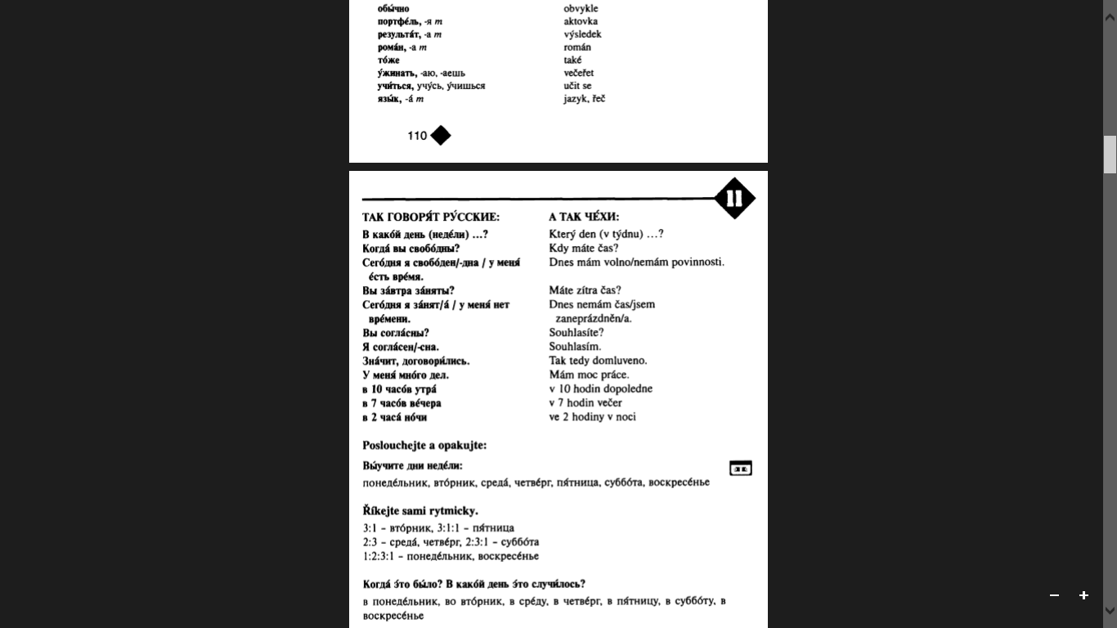



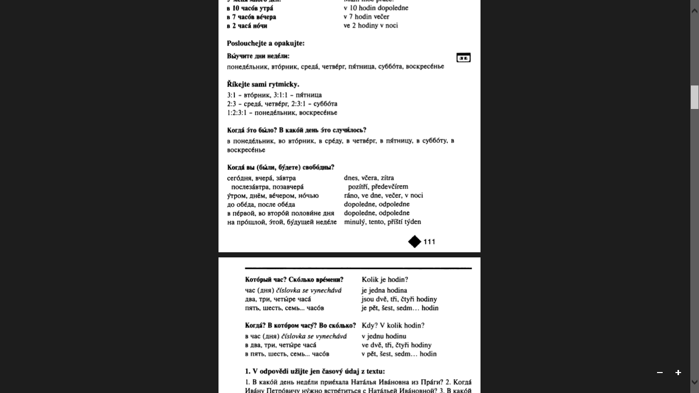

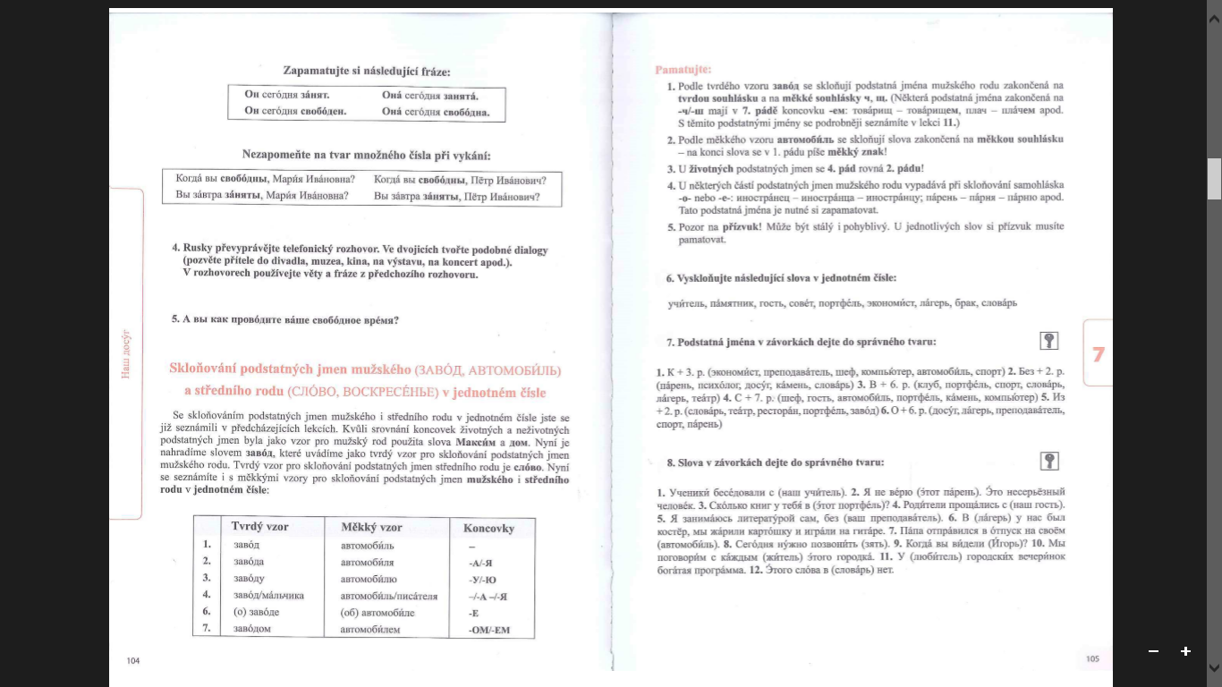

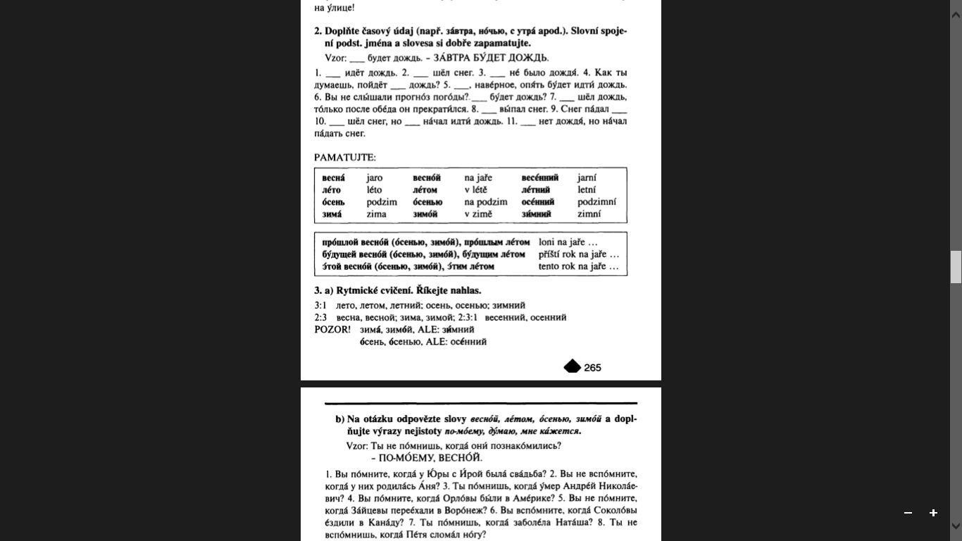

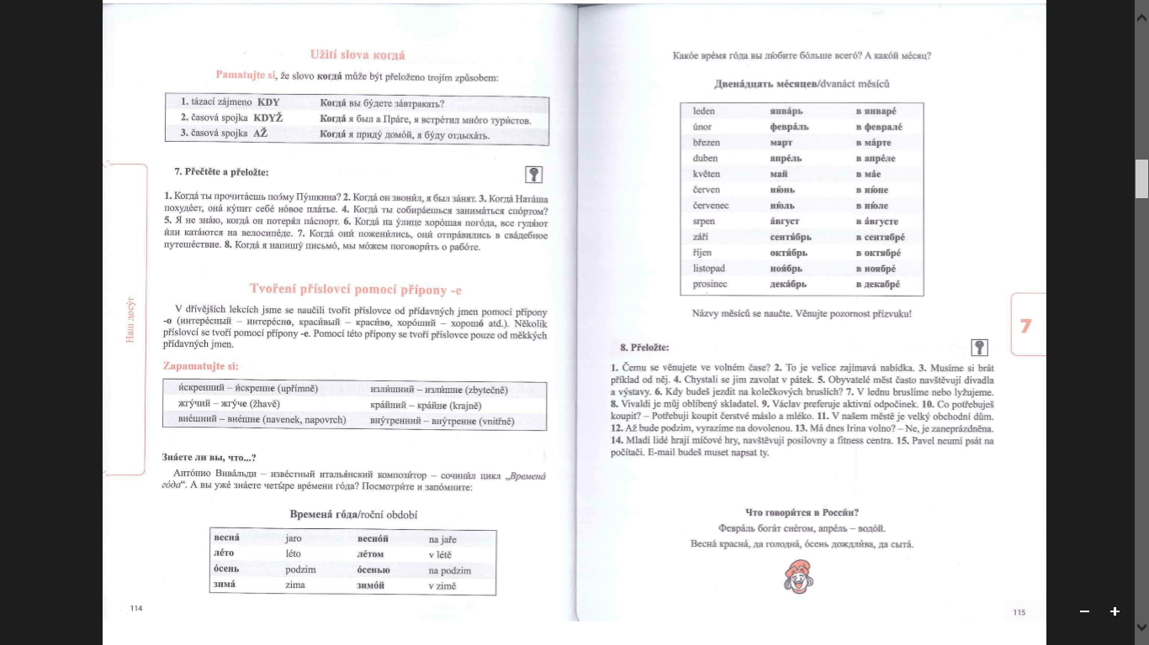

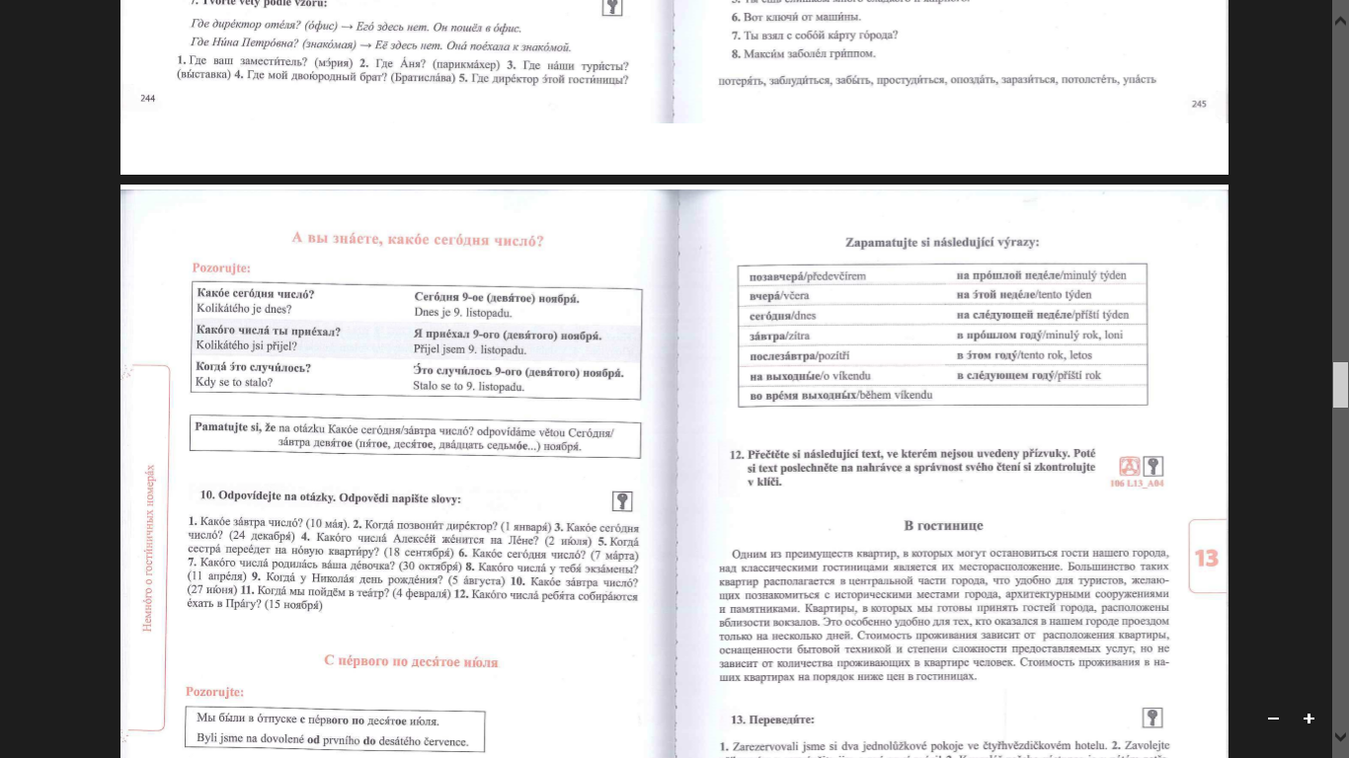

**Части суток**

Утро – утром (ráno + dopoledne)   
День – днѐм   
Вечер – вечером   
Ночь – ночью   
Полдень – в полдень   
Полночь – в полночь

**Когда?** ЧАСТО, ИНОГДА, НИКОГДА, ВСЕГДА, РЕДКО.